المدرسة العليا لللأساتذة القبة قسم الفيزياء السنة الخامسة فيزياء 5B5 2020/2021

## مادة تعليمية الفيزياء 2 : ف 462

**وثيقة النشاطات االتعليمية -8-**

**حل و تحليل المسائل (الأمواج الكهرومغناطيسية، )**

**الأمواج الكهرومغناطيسية**

ورد في الكتاب المدرسي للفيزياء (السنة 3 الجزء II) صفحة 516 تمرينين رقم : 37 و 42

* أعط حلا مفصلا لكل تمرين
* ما هي الكفاءات المستهدفة في كل تمرين؟
* هل هي موافقة (الكفاءات) للبرنامج الرسمي؟

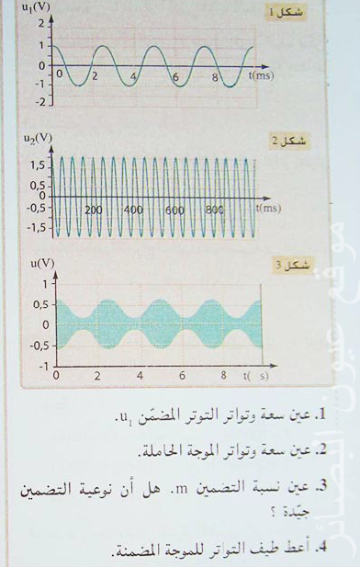أعط ملاحظاتك حول أخطاء أو هفوات (إن وجدت) من الناحية العلمية أو التعليمية واقترح تصويبات

